Министерство цифрового развития, связи и массовых коммуникаций Российской Федерации

Ордена Трудового Красного Знамени федеральное государственное бюджетное образовательное учреждение высшего образования

«Московский технический университет связи и информатики»

«Основы программирования в корпоративных информационных системах»

**Лабораторная работа № 4**

Темы: базовый синтаксис языка запросов 1С:Предприятия.

Студентка группы БВТ2205:

Куташова Н.В.

Проверил:

Колобенина Д. С

Москва, 2024

**Задания:**

1. Установить конфигурацию «1С:Управление небольшой фирмой»(если она не установлена).
2. Создать новую информационную базу на базе шаблона «Управление нашей фирмой(Демо база – ИП Кудрявцев, интернет-магазин пылесосов)».
3. Данный шаблон содержит некоторое количество данных. Однако мы можем и дальше наполнять информационную базу данными. Создайте новую организацию. Создайте нового пользователя.
4. Получить все данные из справочника «Пользователи». Продемонстрируйте несколько вариантов получения всех полей из таблицы.
5. Получить из регистра накопления «КнигаУчетаДоходовИРасходов» поля: Период, Регистратор, Содержание.
6. Сделать запрос к регистру сведений ЦеныНоменклатуры. Получить все поля. Полученные записи упорядочить:
7. Период по убыванию. Получить сначала все записи, а затем ПЕРВЫЕ 10.
8. Цены по возрастанию. Получить сначала все записи, а затем РАЗЛИЧНЫЕ.
9. Номенклатура по возрастанию;
10. Упорядочить записи таблицы «ЗаказКлиента» по ссылочному полю.
11. Получить представление ссылки из таблицы «ЗаказКлиента». Объяснить отличия получения представления по полю «Представление» и с помощью функций Представление() и ПредставлениеСсылки().
12. Получить общее количество записей в регистре накопления «ЗаказКлиента» и количество записей с различным значением Номенклатуры. Получить реквизит Ссылку и табличную часть Запасы как вложенную таблицу. Показать несколькими вариантами.

**Ход работы**

Выполнение 3 задания:

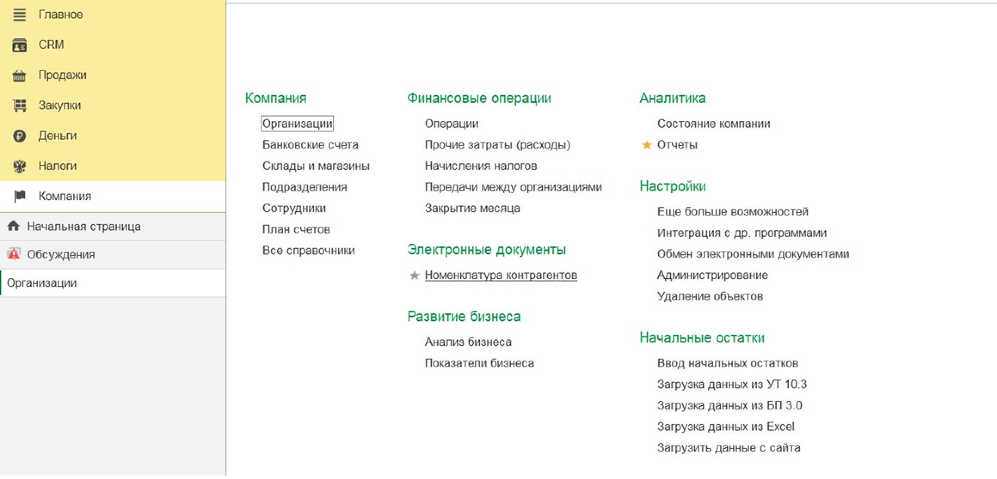

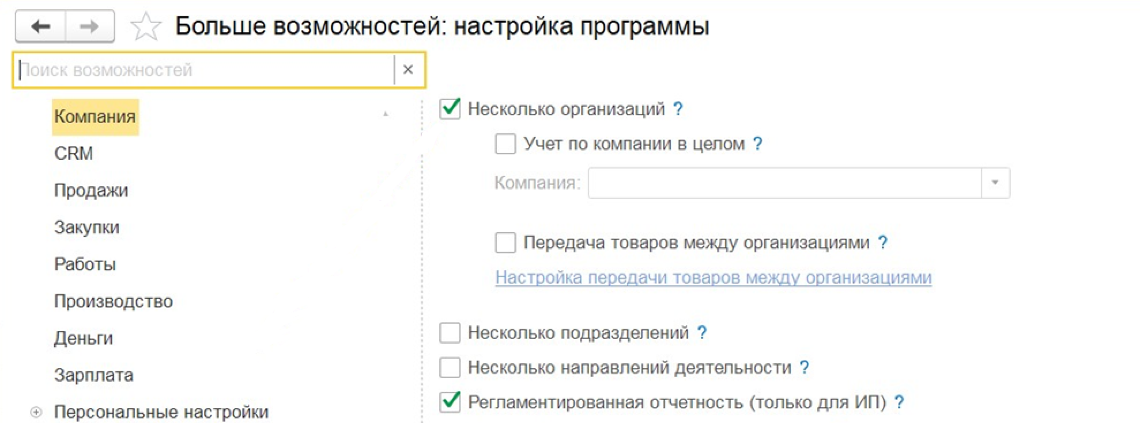

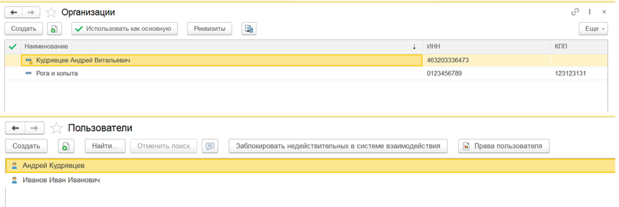

Рисунок 1,2,3 – Задача 3

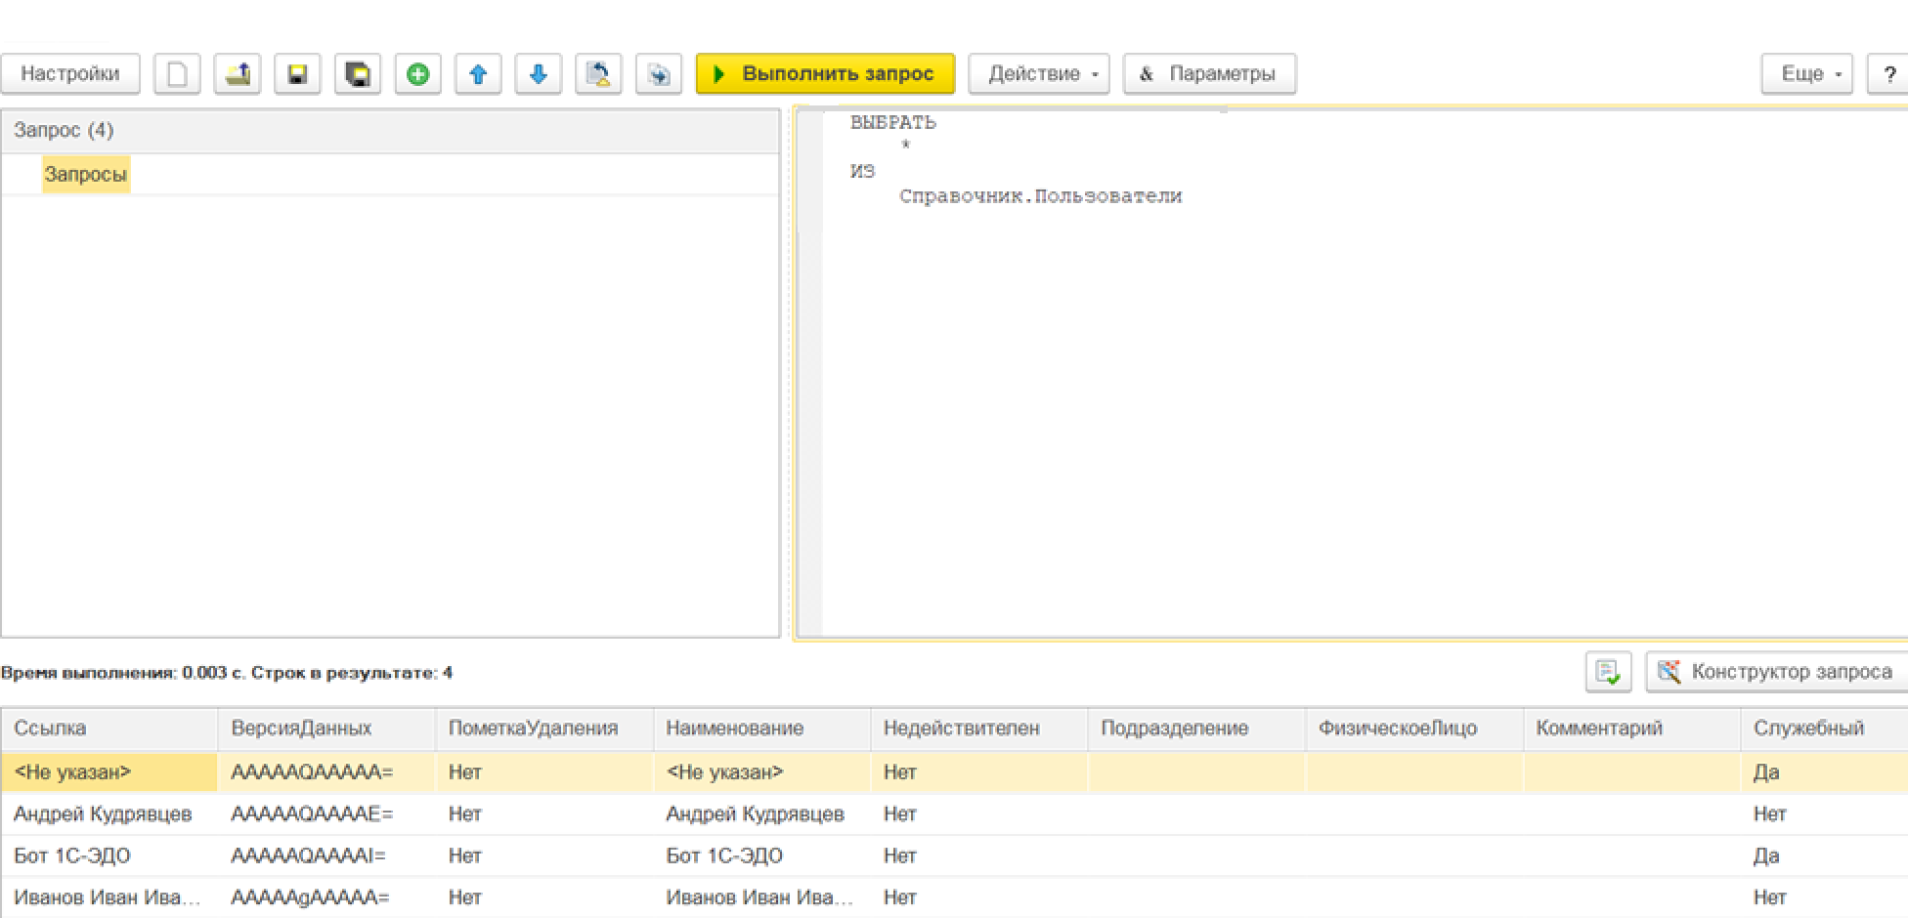

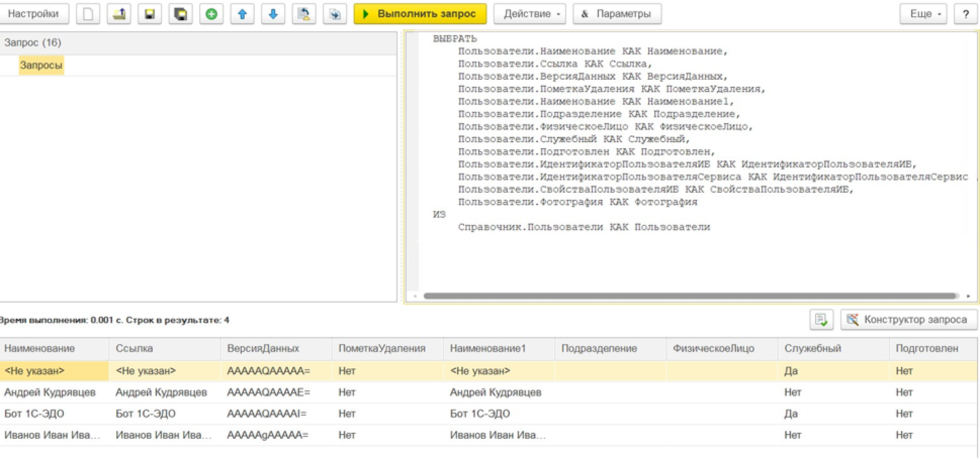

Рисунок 2 – Задача 4

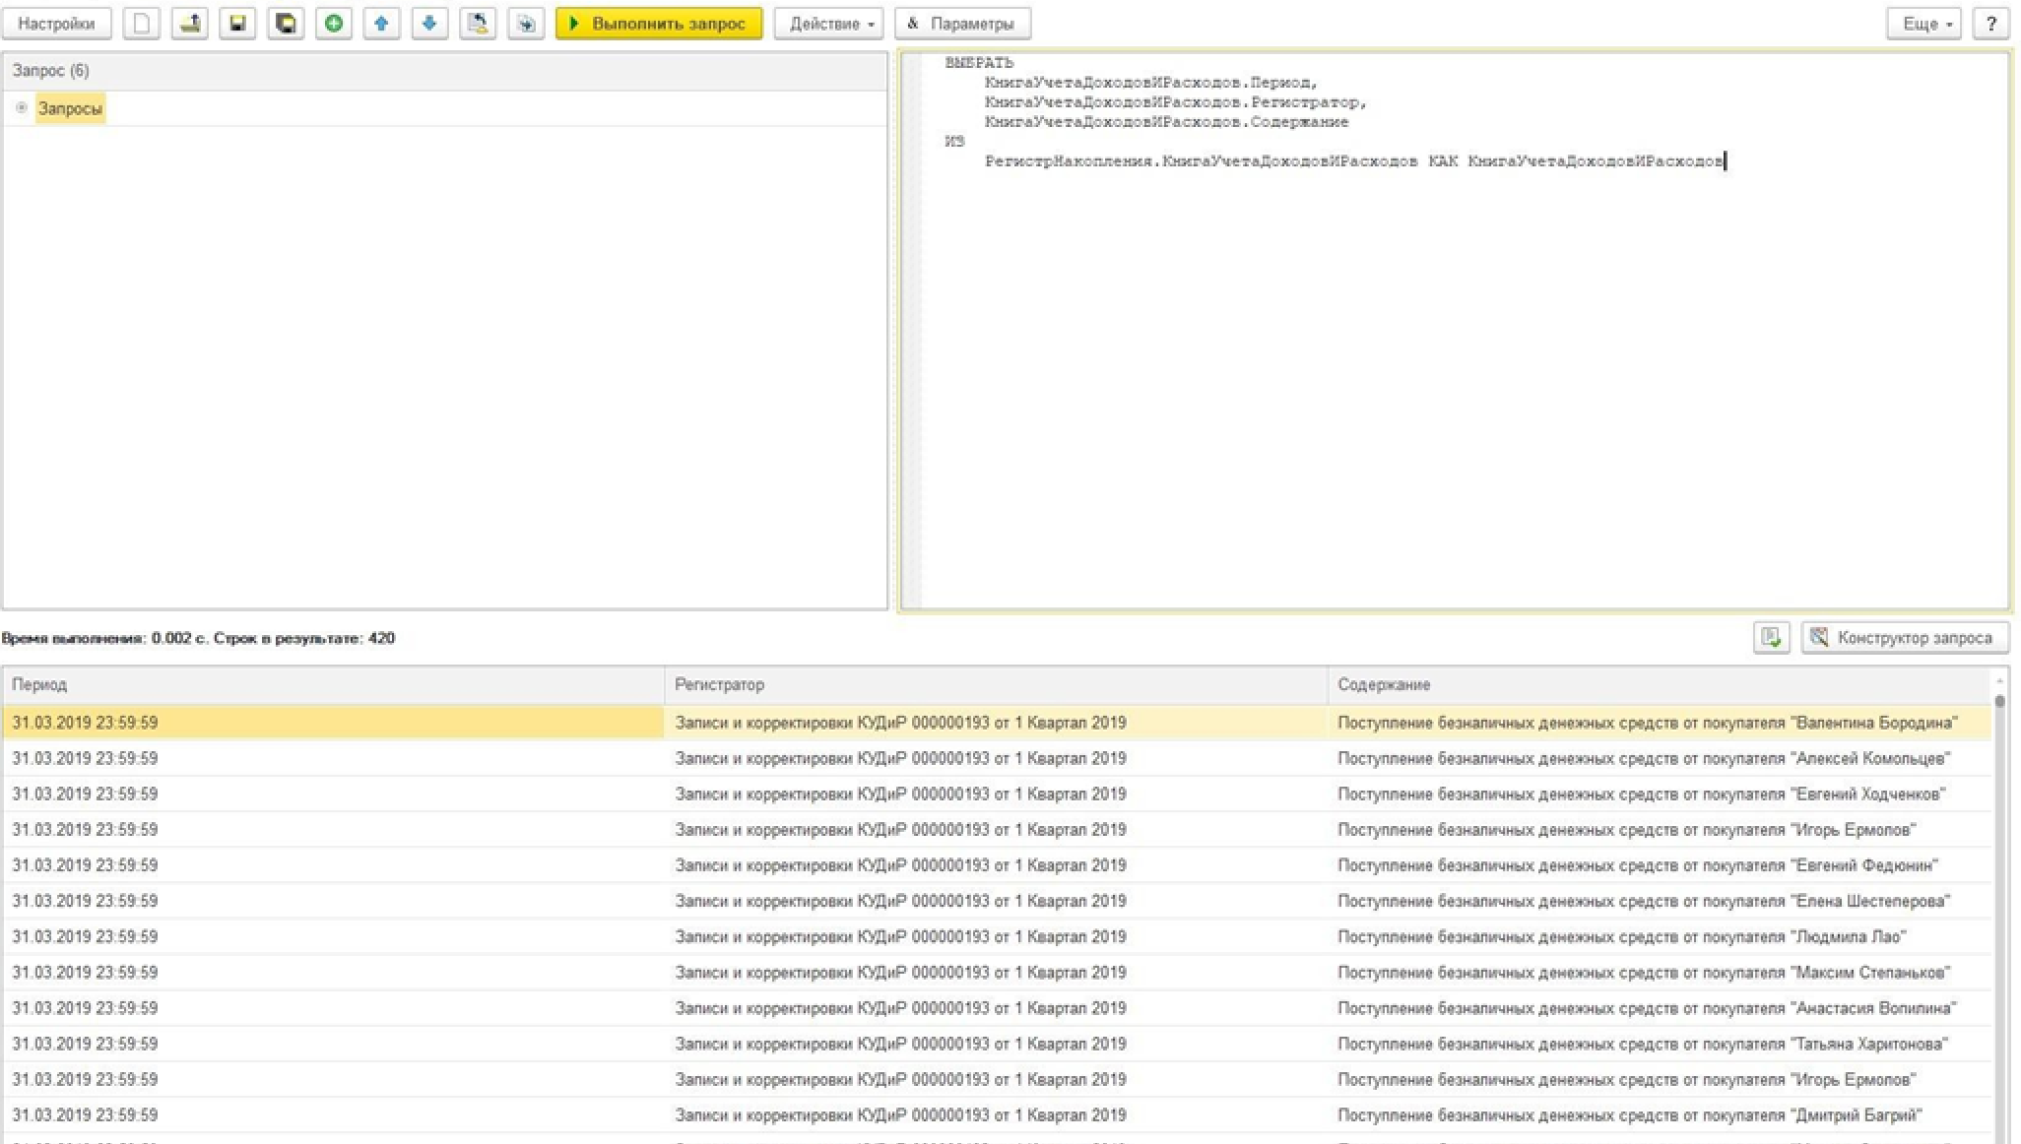

Рисунок 3 - Задача 5

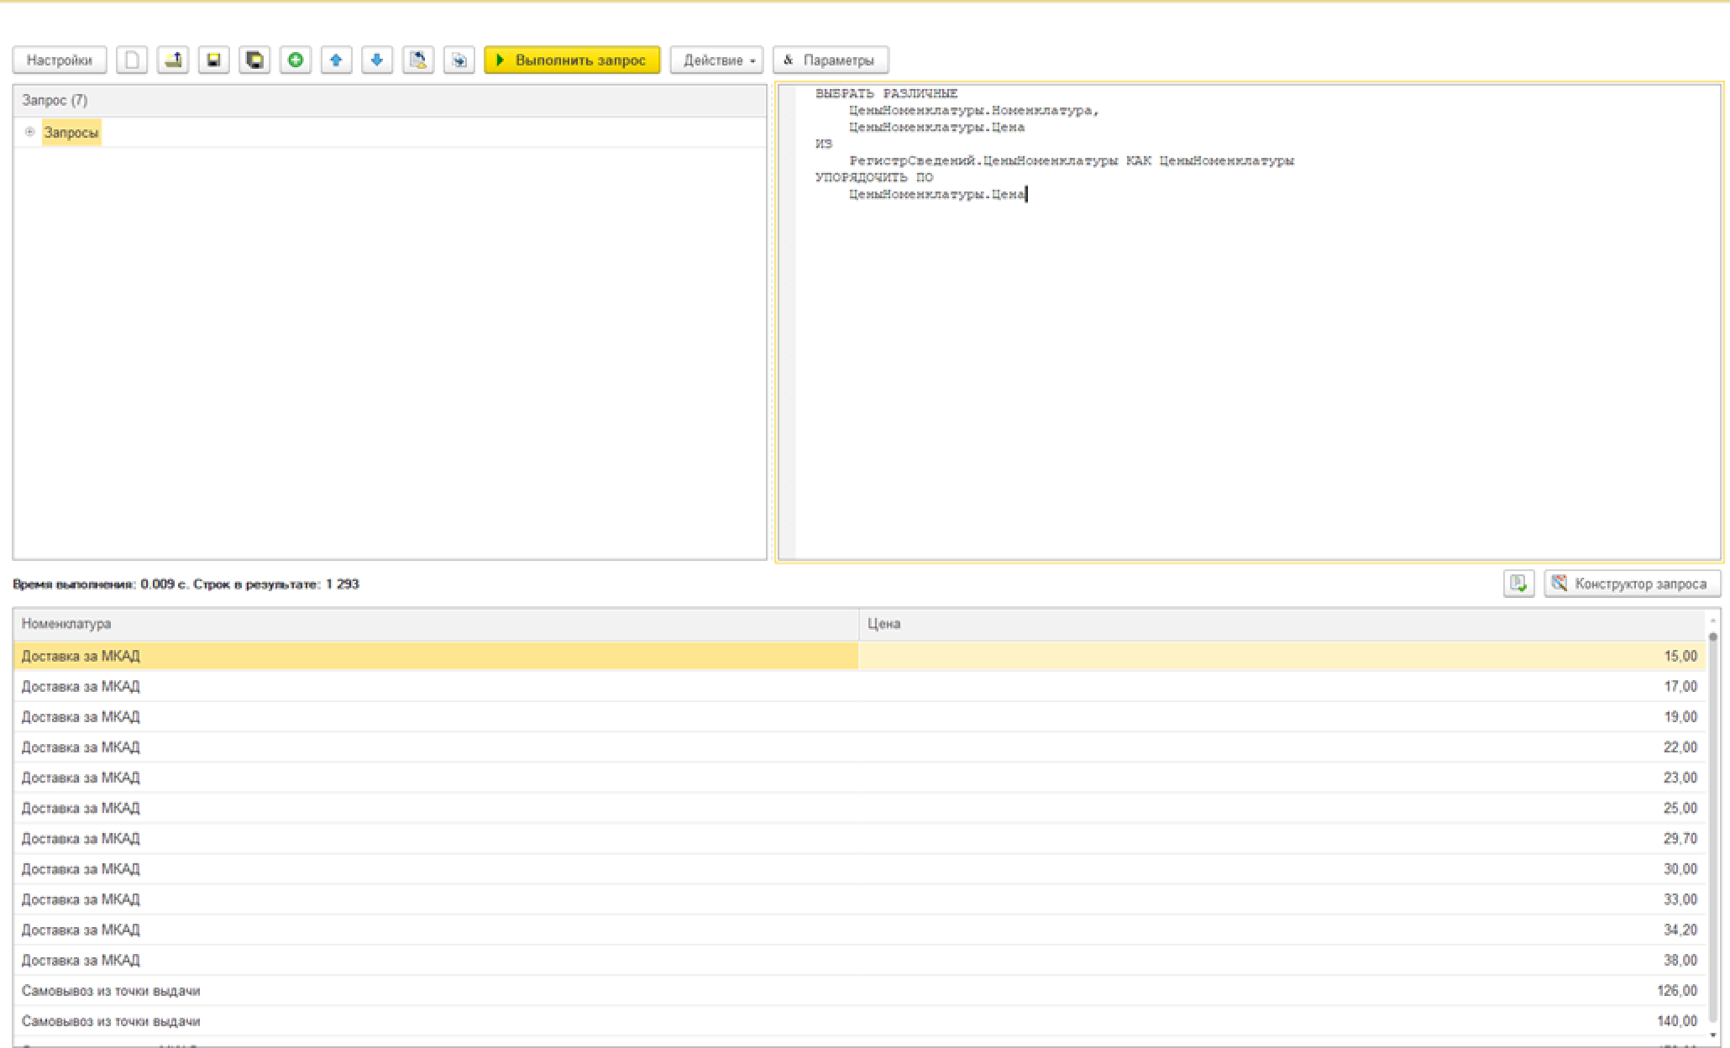

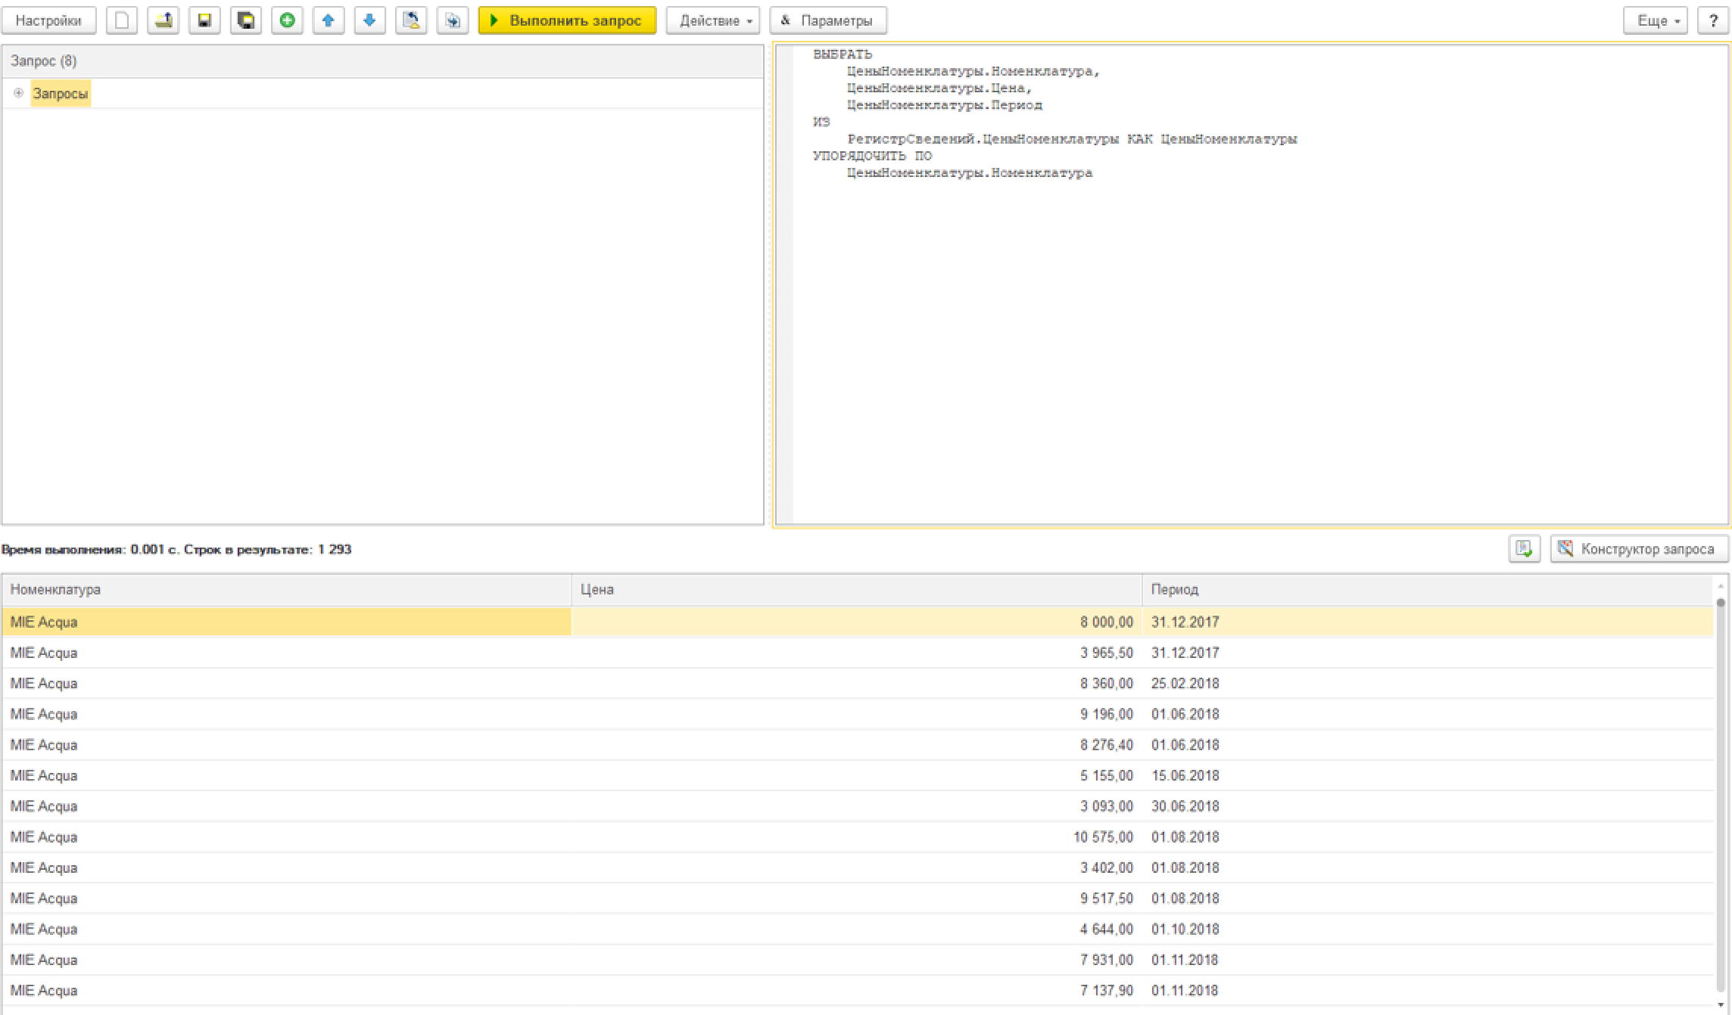

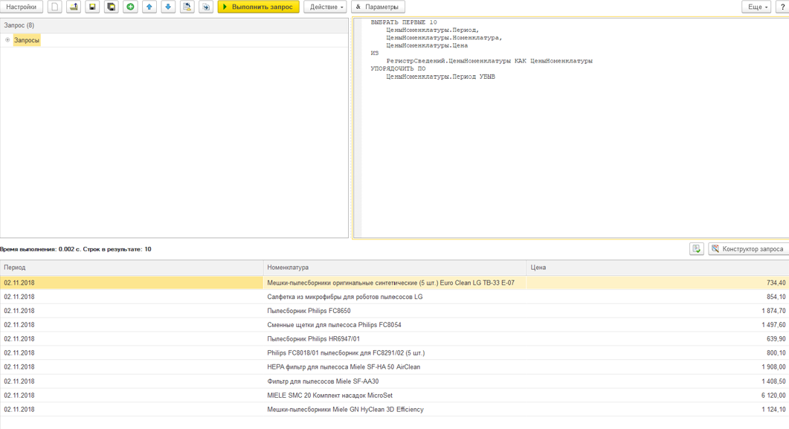

Рисунок 6,7,8 – Задача 6

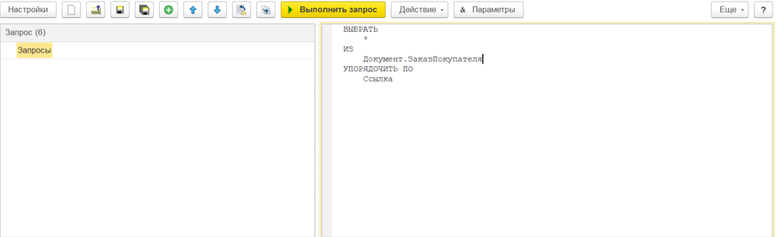

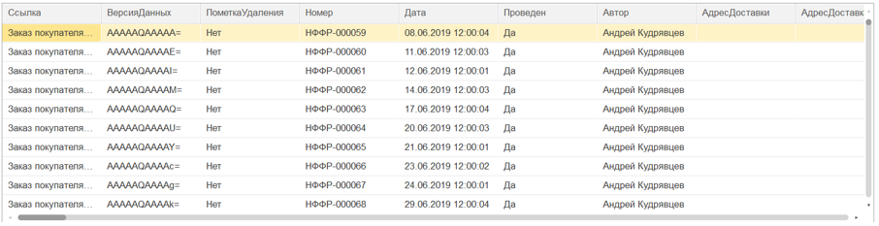

Рисунок 9 – Задача 7

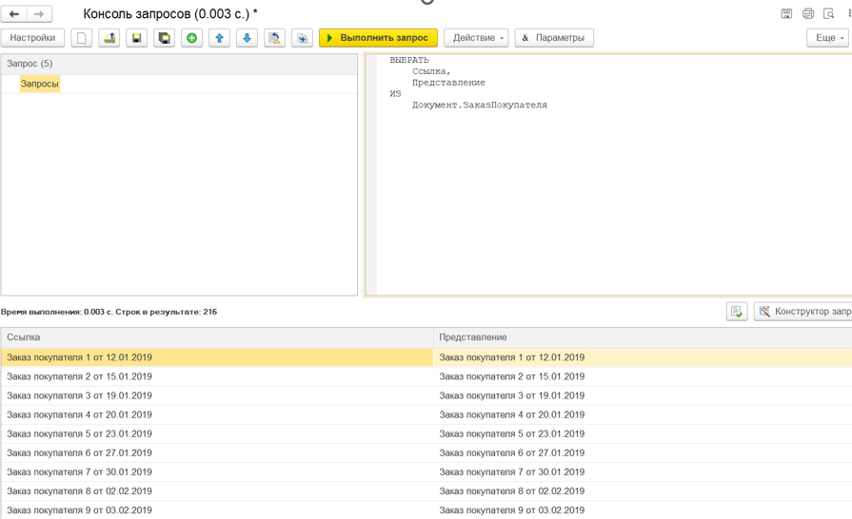

Рисунок 10 – Задача 8

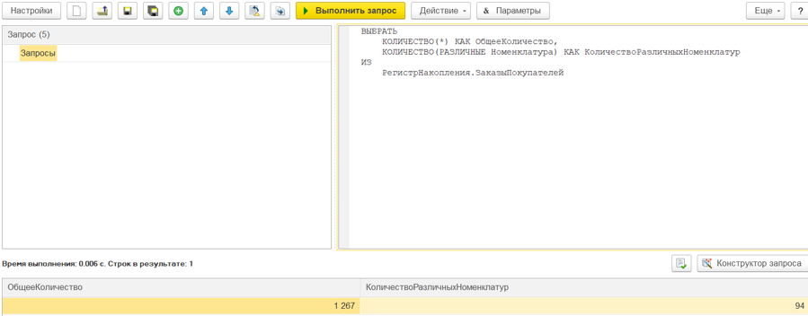

Рисунок 11 – Задача 9

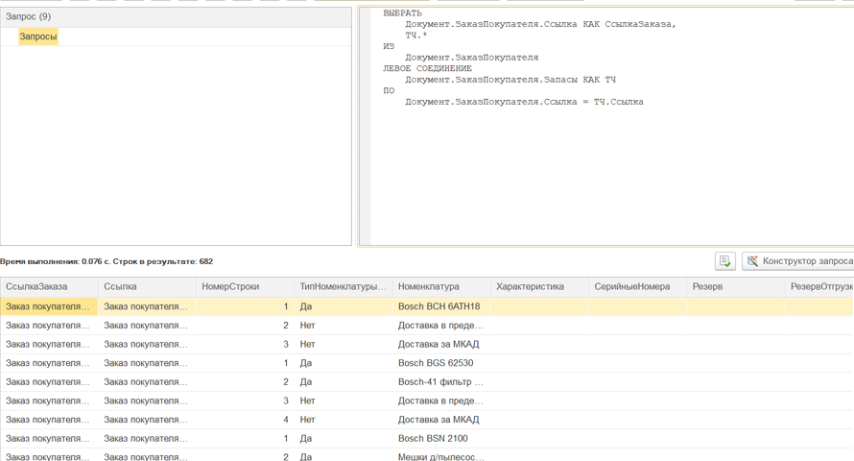

Рисунок 12 – Задача 10

**Вывод:**

В ходе выполнения лабораторной работы я изучила основы синтаксиса языка запросов 1С:Предприятия и методы работы с информационными базами. Выполнила задачи по созданию информационной базы, добавила организации и пользователей. Это помогло мне развить навыки работы с конфигурацией «1С:Управление небольшой фирмой».

В процессе работы я изучила способы извлечения данных из справочников и регистров и разные методы сортировки и фильтрации данных. Выполнила запросы к справочнику «Пользователи» и регистру «КнигаУчетаДоходовИРасходов» с использованием операций по извлечению всех полей, а также были продемонстрированы разные варианты получения данных из таблиц.

Также получила статистику по количеству записей в регистрах, выполнила выборку с разными значениями по полям и показала варианты получения вложенных таблиц, таких как табличная часть «Запасы» в таблице «ЗаказКлиента».

Решение этих задач помогло освоить базовые принципы работы с запросами и таблицами в 1С:Предприятии, а также укрепить навыки работы с данными в информационных базах.